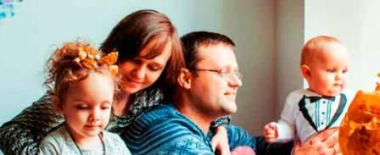
«Семья – это бесценный дар. Его нужно беречь, а не разрушать».
Сьюзан Кинг
«Самое главное и ценное в жизни – это семья! Сначала, в которой ты рождаешься, а затем, которую создаешь».
Джонни Депп
«Семья всегда будет основой общества».
Оноре де Бальзак
«Семья – один из шедевров природы».
Джордж Сатаяна
«Семья – это та первичная среда, где человек должен учиться творить добро».
Василий Сухомлинский
«Семья – это не просто важная вещь, это все».
Майкл Дж.Фокс
«Всякая социальная доктрина, пытающаяся разрушить семью, негодна и, кроме того, неприменима. Семья – это кристалл общества».
Виктор Гюго
Режим работы Консультационного пункта
Понедельник с 9.00 – 16.00

Пятница с 9.00- 16.00

Заявки принимаются
с понедельника по пятницу
с 8.00-17.00

тел. 8-920-104-34-87

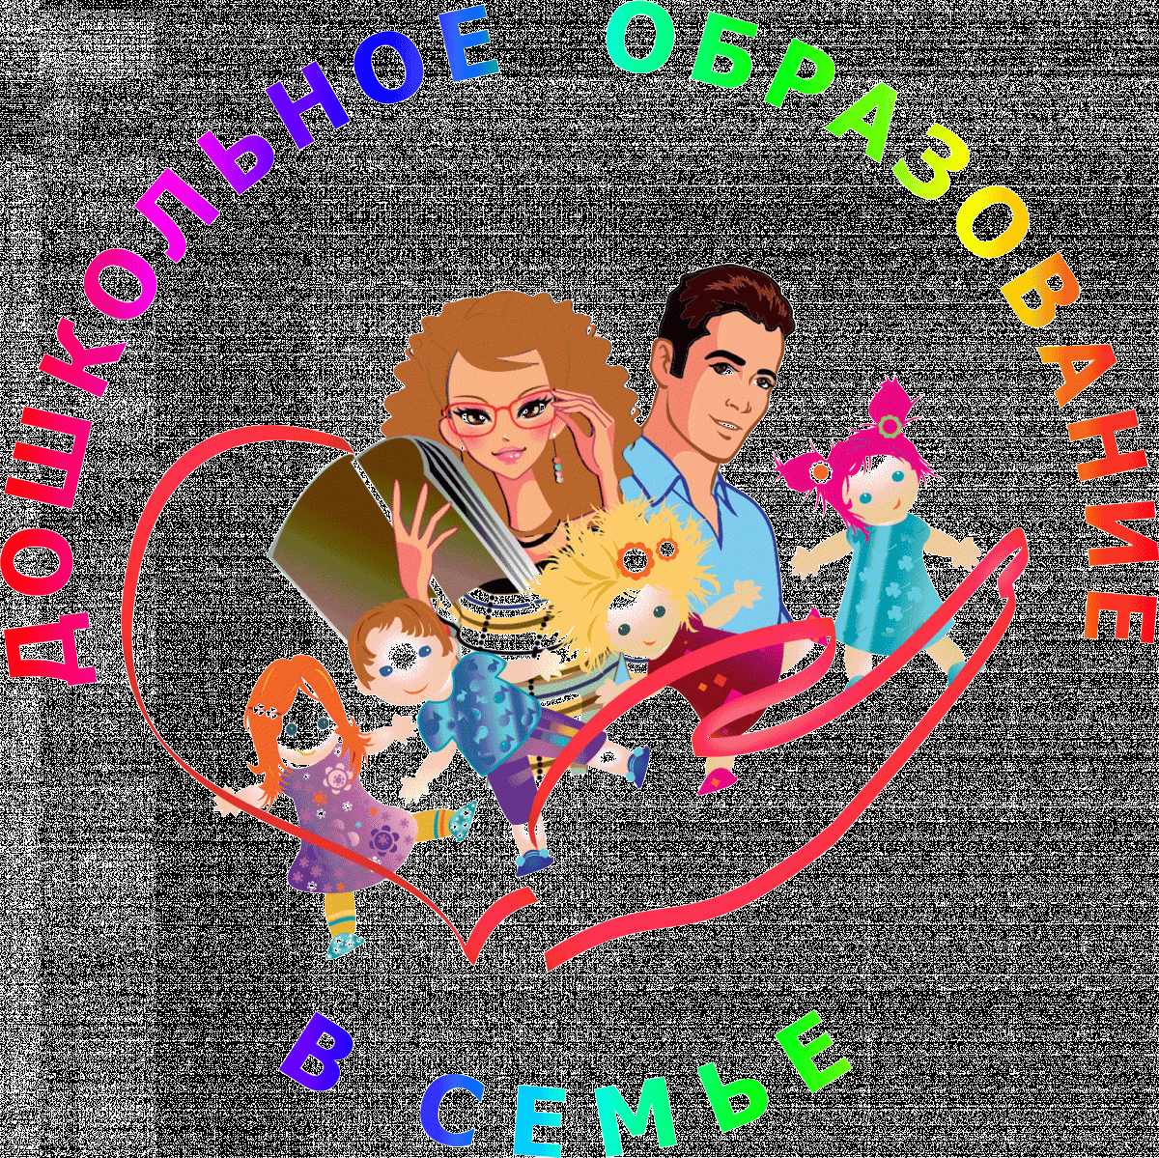

МБДОУ Дубасовский ДС

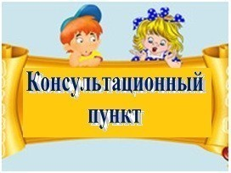

Наша основная задача заключается не только в предоставлении родителям готовых рецептов по любой проблематике, современной, своевременной и достоверной педагогической информации, но и в умении пробудить и поддержать у родителей интерес к совместной деятельности со своим ребёнком дома, в формировании практических навыков.

Памятка № 1
« Как сделать зарядку любимой привычкой ребенка».

Сложности родителей в воспитании детей дошкольного возраста во многом связаны с их недостаточной психолого-педагогической компетентностью. Несмотря на большое количество существующих на сегодняшний день педагогических пособий, они не могут решить проблемы каждой конкретной семьи. Поэтому родителям необходима консультативная помощь специалистов.
В настоящее время активно развиваются новые формы дошкольного образования. Одной из таких форм является организация консультационных пунктов на базе ДОУ для родителей (законных представителей), воспитывающих детей в возрасте от 1,6 года до 7 лет.
Основные задачи Консультационного пункта:
— оказание консультативной помощи родителям (законным представителям) и повышение психологической компетентности в вопросах воспитания, обучения и развития ребёнка;
— диагностика особенностей развития интеллектуальной, эмоциональной и волевой сферы детей;
— обеспечение успешной адаптации детей при поступлении в дошкольное учреждение
— информирование родителей (законных представителей) об учреждениях системы образования, которые могут оказать квалифицированную помощь ребёнку в соответствии с индивидуальными особенностями.


«Семья это счастье, любовь и удача»
Семья – это счастье, любовь и удача,
Семья – это летом поездки на дачу.
Семья – это праздник, семейные даты,
Подарки, покупки, приятные траты.
Рожденье детей, первый шаг, первый лепет,
Мечты о хорошем, волненье и трепет.
Семья – это труд, друг о друге забота,
Семья – это много домашней работы.
Семья – это важно!
Семья – это сложно!
Но счастливо жить одному невозможно!
Всегда будьте вместе, любовь берегите,
Обиды и ссоры подальше гоните,
Хотим, чтоб про вас говорили друзья:
Какая хорошая эта семья!
(М. Лангер)



Формы сотрудничества с родителями в рамках консультационного пункта .
1. Обеспечиваем родителей необходимой информацией на печатных и электронных носителях (памятки, буклеты-сопровождение, анкетирование, подборки практического материала, фото- и видеоматериалы).
2. Отвечаем на обращения родителей, присланные по электронной почте или заданные по телефону.
3. Одной из традиционных форм взаимодействия нашего пункта с семьёй является консультирование педагогами родителей — индивидуальное и групповое. Консультации проводятся специалистами, исходя из запроса родителей и с учётом особенностей развития детей.. Оказываем помощь в создании в семье коррекционно-развивающею среды: советуем, какие игрушки и предметы можно использовать в играх с ребенком; что можно сделать своими руками для развития познавательных процессов. Обучаем родителей несложным приемам и упражнениям на развитие мелкой и общей моторики, артикуляционной гимнастики.
4. Практическая деятельность специалистов с родителями. Это проведение мастер-классов, тренингов, диспутов и т.п.

5. Использование ИКТ имеет свои преимущества перед традиционными формами работы с родителями. Эффективным средством знакомства с особенностями работы того или иного специалиста является мультимедийная презентация для взрослых по актуальным вопросам с целью ознакомления, обучения и вовлечения родителей в процесс развития и образования детей дошкольного возраста.

